1. DOĞRUSAL PROGRAMLAMAYA GİRİŞ

“A problem well stated is a problem half solved.” Charles Franklin Kettering

1930'larda ve 1940'larda çeşitli yazarların önceki çalışmalarına dayanarak, doğrusal programlama problemlerini çözmek için simpleks metodu 1947'de Amerikan matematikçi George B. Dantzig tarafından geliştirilmiştir. Bilgisayar devriminin yardımı ile, bazıları tarafından geçen yüzyılın en önemli matematiksel gelişimi olarak tarif edilmiştir. Simpleks yöntem sayesinde, doğrusal programlama (ya da kimilerinin tercih edeceği şekliyle; doğrusal optimizasyon), insan gücü, hammaddeler, bütçeler ve zaman gibi kaynakların kullanılabilirliği ile kısıtlanan faaliyetlerin planlanması ve kontrolü için modern toplumda oldukça yaygın bir matematik dalıdır.

Bu derste doğrusal programlama alanı ve uygulamaları tanıtılacaktır. Gerekli bilgiler makul ölçülerde verilirken alanın modelleme yönlerine de önem verilecektir. Buna göre öğrenciler,

i. belirli bir pratik durumu matematiksel olarak modellemek,
ii. formülüze edilen modelin sonuçlarını analiz etmek
iii. ve daha sonra modeli, analizden elde edilen sonuçların ışığında revize etmek suretiyle interaktif bir süreç içerisinde yönlendirilerek bir dizi uygulama sağlanacaktır.

OPTİMİZASYON

Doğrusal (Lineer) Programlama, uygulamalı matematiğin bir dalı olan Optimizasyon teorisinin de bir alt dalıdır. Uygulamalı matematik ise mühendislik disiplinin yarısını tartışmaya açabilecek çok genel bir çalışma alanıdır. Basitçe söylemek gerekirse, uygulamalı matematik, pratik birşey yapmak ya da anlamak için matematiksel teknikler uygulamakla ilgili bir alandır. Optimizasyon ise uygulamalı matematik içinde heyecan verici bir alt disiplindir. Optimizasyonun temelleri her ne kadar Newton, Lagrange ve Gauss’un çalışmalarına kadar uzansa da, ilk bağımsız gelişmeler 1939 da Kantorovich’in ve ardından 1947’de Danztig’in doğrusal programlama için Simpleks yöntemi olarak bilinen metodu ortaya koyması ile başlamıştır. Bu yöntem, optimizasyonun matematiksel programlama olarak adlandırılan yeni bir alanını doğurmuştur. Üretimde, imalatta ve askeri operasyonlardaki gerçek yaşam problemlerinden yola çıkarak, matematiksel modelleme ve problem çözme sürecinin geneline dair bir kaç kelime ile teori ve lineer programlama yöntemlerinden bahsetmemiz değerlidir.
Pratik bir gerçek yaşam optimizasyon probleminden yola çıkarak, Şekil 1 matematiksel programlama ve optimizasyon kullanarak bu problemi “çözme” konusunda beş aşamalı bir süreci göstermektedir.

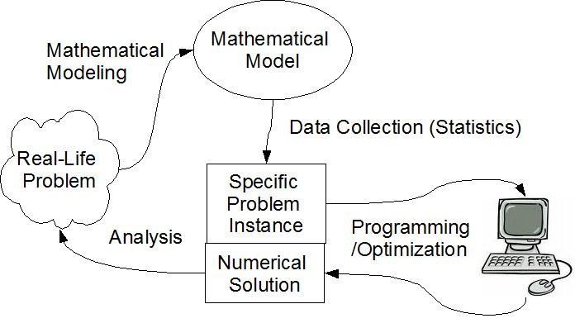
Şekil 1 Matematiksel problem çözüm sürecinde 5 adım.

1. Matematiksel Modelleme: Bir gerçek yaşam probleminin, bu problemin genel biçimini temsil eden değişkenler, hedefler ve kısıtlamaların soyut sistemi olarak formüle edilmesi.

2. Veri Toplama (Data Collection): Verilerin toplanması için istatistiksel yöntemlerin kullanılması ve çözülecek spesifik problemin tanımlanması için kullanılabilecek bilinmeyen parametrelerin tahmin edilmesi.

3. Programlama : Bir genel problem ya da model sınıfına ait belirli problem örneklerini çözmek için genel algoritmaların gelişimi dizaynı ve uygulanması.

4. Optimizasyon: problemi gerçekten “çözme” süreci, yani tüm karar değişkenleri için optimal değerler bulan bir algoritma çalıştırarak optimal bir çözümün hesaplanması.

5. Analiz: Bulunan çözümün gerçek yaşam sorunu bağlamında yorumlanması ve buna müteakip pratik önemi ile ilgili (eleştirel) bir analiz ile birlikte gerçekleşmesi.

Önemli Not: En uygun çözümünüz gerçek probleminizi çözmeyebilir!
Hataların bir çok sebebi olabilir. Bu hatalar modelleme, istatistiksel, hesaplama- sayısal hatalar ‘dan kaynaklanabileceği gibi bunlarla sınırlı da değildir. En uygun çözümünüzün anlamlı olduğuna veya probleminizi çözdüğüne inanmıyorsanız, daima modelinizi hassaslaştırmayı, verilerinizi doğrulamayı ve hatırlamayı veya farklı sayısal yöntemleri uygulamayı veya değiştirmeyi düşünün.

